PROGRAMA FORMATIVO
Alfabetización informática:
Informática e Internet

DATOS GENERALES DE LA ESPECIALIDAD

1.Familia Profesional: FORMACIÓN COMPLEMENTARIA
Área Profesional: INFORMÁTICA COMPLEMENTARIA

2.Denominación: Alfabetización informática: Informática e Internet

3.Código: FCOI024. Nivel de cualificación: 1

5.Objetivo general: Obtener y procesar información en un ordenador, utilizando las funciones básicas de las aplicaciones informáticas de oficina y de los servicios y protocolos propios de una red Intranet/Internet: world wide web, correo electrónico, videoconferencias, foros de discusión y charlas.

6. Prescripción de los formadores:
6.1. Titulación requerida:
-Licenciado, Ingeniero, Arquitecto o el Título de Grado correspondiente u otros títulos equivalentes.
-Diplomado, Ingeniero Técnico, Arquitecto Técnico o el Título de Grado correspondiente u otros títulos equivalentes
-Técnico o Técnico Superior de la familia profesional de Informática
-Certificados de profesionalidad de nivel 2 o 3 de la familia profesional de Informática
6.2. Experiencia profesional requerida:
Deberá tener 1 año de experiencia laboral en la especialidad.
6.3. Competencia docente
Será necesario tener experiencia metodológica o experiencia docente.

7.Criterios de acceso del alumnado:
7.1. Nivel académico o de conocimientos generales:
No se exige ningún requisito para acceder a la formación, aunque se han de poseer las habilidades de comunicación lingüística suficientes que permitan cursar con aprovechamiento la formación.
8. Número de participantes: Máximo 15 participantes para cursos presenciales.

9.Relación secuencial de módulos formativos:
•Módulo 1: Iniciación a la informática.
•Módulo 2: Internet: protocolos, servicios y aplicaciones.

10.Duración: Horas totales: 25 horas
Distribución horas:
•Presencial: 25 horas

11.Requisitos mínimos de espacios, instalaciones y equipamiento:
11.1.Espacio formativo:
•Aula de gestión: 45 m².
Cada espacio estará equipado con mobiliario docente adecuado al número de alumnos, así mismo constará de las instalaciones y equipos de trabajo suficientes para el desarrollo del curso.
11.2. Equipamiento:
•Aula de gestión:
-Mesa y silla para el formador.
-Mesas y sillas para el alumnado.
-Material de aula:
-Pizarra
-PC instalado en red con posibilidad de impresión de documentos, cañón con proyección e Internet para el formador.
-PCs instalados en red e Internet con posibilidad de impresión para los alumnos.
-Software específico para el aprendizaje de cada acción formativa

Las instalaciones y equipamientos deberán cumplir con la normativa industrial e higiénico sanitaria correspondiente y responderán a medidas de accesibilidad universal y seguridad de los participantes.
En el caso de que la formación se dirija a personas con discapacidad se realizarán las adaptaciones y los ajustes razonables para asegurar su participación en condiciones de igualdad.

MÓDULOS FORMATIVOS

Módulo nº 1:
Denominación: Iniciación a la informática.

Objetivo: Utilizar las funciones básicas de un dispositivo digital,

INCISO 1:

Los archivos son cargados por la CPU en la memoria RAM y se maneja su información a través de los dispositivos de E/S
ARCHIVO O FICHERO
MEMORIA RAM
CPU
UNIDAD DE CONTROL
UNIDAD Aritmético Lógica ALU
ARQUITECTURA VON NEUMAN
De una computadora
DVD
DISCO DURO HD o SD FLASH
MONITOR
RATÓN
IMPRESORA
WEBCAM
TECLADO
RED DATOS
UNIDAD CENTRAL DE PROCESO CPU
DISPOSITIVOS ENTRADA/SALIDA – INPUT/OUTPUT
BUS - CABLE
ARCHIVO DE DISCO
MEMORIA RAM

ARCHIVO O FICHERO
De edición
De información
Texto, imagen, audio, video
INSTALABLES
.msi .inf setup.exe

PORTABLES
.exe solo de fuente fiable como sourceforge.net
portableapps.com
ARCHIVO DE DATOS
CON INFORMACIÓN,
NOMBRE PUNTO EXTENSIÓN
ARCHIVO DE PROGRAMA
CON ÓRDENES O INSTRUCCIONES
Libres GPL, GNU, FREEWARE,
o con Licencia de pago
DOCUMENTO
.DOC .PPT .XLS .ODT .PDF
IMAGEN
.JPG .PNG .GIF .PSD .TIFF
VIDEO
.AVI .MPG .MP4

AUDIO
.MP3 .WAV .OGG
SOLO TEXTO .TXT
De control
De dispositivo
Drivers,
y comunicaciones

Un dispositivo digital es llamado HARDWARE que es el aparato sólido, que funciona con energía eléctrica, ya sea por corriente alterna (conectado al enchufe) o con batería (o pilas), que tiene un botón de ENCENDIDO con este símbolo . Se establece que cero (0) es APAGADO y uno (1) es ENCENDIDO. Truconsejo: “Si el dispositivo digital no responde por tiempo prolongado, si les sueles dejar tiempo se recuperan, pero sino, presionar el botón de encendido de forma contínua durante más de cuatro (4sg) segundos, apagará el dispositivo. Estos dispositivos electrónicos tienen memoria, para evitar que queden restos de información en memoria de la sesión anterior espera al menos 20 segundos después de haber apagado tu dispositivo, esto es truco eléctrico, independiente de la etapa tecnológica, 20 segundos entre encendido y apagado brusco. ADVERTENCIA: Esto es una medida de carácter excepcional, deteriora el sistema al obligarlo a recuperarse de cada sesión no finalizada adecuadamente.

Diferenciados los elementos de los dispositivos digitales, emprender tareas sencillas de procesamiento y obtención de la información y discernir el/los tipos de aplicación a utilizar en función de la tarea a desarrollar.

INCISO 2
[…Iniciando sistema…]

Operar Sistema.- Sistema Operativo: Windows, Linux, Android, IOS, Unix, Novell…

En el sistema operativo manejaremos información con programas que instalaremos y ejecutaremos y ocasionalmente, lo configuraremos desinstalando programas, agregando o eliminando dispositivos y sus controladores o drivers, o configurando conexiones, además de personalizar la interface con fuentes, colores, imágenes e iconos o administrar el plan de energía (a través del panel de control de Windows).

Navegar: Navegadores: Edge, Chrome, Safari, Firefox, Opera, chromium…
Aprenderemos lo que es la dirección de una página web o url, a introducirla en la barra de direcciones y navegar por la web, guardar un favorito o marcador con ctrl+D, borrar las cookies, archivos temporales o caché y el historial de navegación. Descargaremos imágenes con el menú contextual del botón derecho del ratón con la opción guardar imagen como… o descargar imagen y a descargar archivos con la opción del botón derecho guardar enlace como… también copiaremos url’s con copiar url… para incorporarla como enlace en un documento ubicado en una imagen, por ejemplo.

[…Una vez Arrancado Windows…]

Con el teclado y el ratón manipulamos los programas y la información mostrada por pantalla.
En el teclado hay una serie de teclas importantes como

Intro (nueva línea)
Tabulador
Ctrl (Control, en computadores aple se denomina comando).
Alt
Alt Gr
Impr Pant (captura la imagen actual de la pantalla)
Inicio/Fin
AvPag/RePag
Suprimir/Borrar (del)
F1 Ayuda
F2 Renombrar
Escape
Espacio, mayúsculas, Bloq mayús. Los caracteres como la @ se escriben con Alt Gr+tecla (@=2).

En el ratón destacar que es un dispositivo apuntador con dos botones en arquitectura pc compatible, el izquierdo para seleccionar con una pulsación y actuar o ejecutar con dos pulsaciones sucesivas (doble click). El botón derecho abre lo que se denomina menú contextual, que son una serie de opciones o acciones a llevar a cabo sobre el elemento seleccionado. Moviendo el ratón movemos el puntero por la pantalla seleccionando elementos y las acciones que llevar sobre ellos, el doble click se puede ejecutar seleccionando el elemento y pulsando con el botón derecho eligiendo Abrir (opción que tomaremos de forma cautelosa si observamos que un programa no ha iniciado después de haber hecho doble click sobre él). Un archivo también se abre o se ejecuta si lo seleccionamos pinchando solo una vez sobre él con el botón izquierdo y pulsando intro o enter.

Los cursores (flechas) en el teclado nos sirven para mover la selección a través del conjunto de elementos por el que nos movamos, seleccionamos un elemento pulsando en la barra espaciadora y si deseamos incorporar más elementos a la selección, para su copiado o borrado, nos movemos con los cursores hasta ellos y con la tecla Ctrl pulsada pulsamos la tecla espaciadora. Para seleccionar un rango o incorporarlo a un conjunto de selección seleccionamos el primer elemento del nuevo conjunto y nos desplazamos hasta el último y una vez posicionados con la tecla mayúscula presionada lo seleccionamos.

Ejercicio, selección, copiado y borrado de archivos y carpetas:
Abrir Explorador con la combinación de teclas Windows + E, Acceder a la carpeta documentos, pulsar con el botón derecho del ratón sobre el espacio donde se indicaría su contenido y elegir la instrucción crear carpeta, escribir su nombre, abrirla, crear con el botón derecho del ratón un nuevo documento de texto que nombramos y seleccionarlo. Pulsamos la combinación Ctrl + C y después repetidas veces Ctrl + V, veremos que se han creado varias copias de nuestro fichero de texto vacío. Procederemos a renombrar alguno de ellos seleccionándolo pinchando solo una vez en su icono con el botón izquierdo del ratón y pulsando la tecla de función F2 insertando el nuevo nombre.
Posteriormente seleccionaremos el primer fichero de la carpeta, pulsaremos la tecla mayúsculas (OJO no confundir mayúsculas con Bloqueo Mayúsculas) y seleccionaremos el último archivo de la carpeta, visto que todos los archivos se hayan seleccionado, procederemos a copiarlos con la combinación Ctrl + C y los pegaremos una vez de nuevo con Ctrl + V. Por último crearemos una selección de archivos sujetando la tecla Ctrl y pulsando en sus distintos iconos una vez con el botón izquierdo del ratón, cuando tengamos varios seleccionados los borraremos pulsando la tecla Suprimir. Si de nuevo quedan archivos tratar elaborar selecciones de rangos de principio a fin de distintas secuencias de varios archivos para luego copiarlos y pegarlos o suprimirlos. Por ejemplo seleccionar archivos de tres en tres de forma alternativa tres seguidos sí y dos seguidos no.

Capturar / Recortar Imagen: botón ImprPant o combinación AltGr+ImprPant
Abrir Paint>Archivo, nuevo> Ctrl+V>Seleccionar (rectángulo)>Recortar>Archivo, guardar como JPG
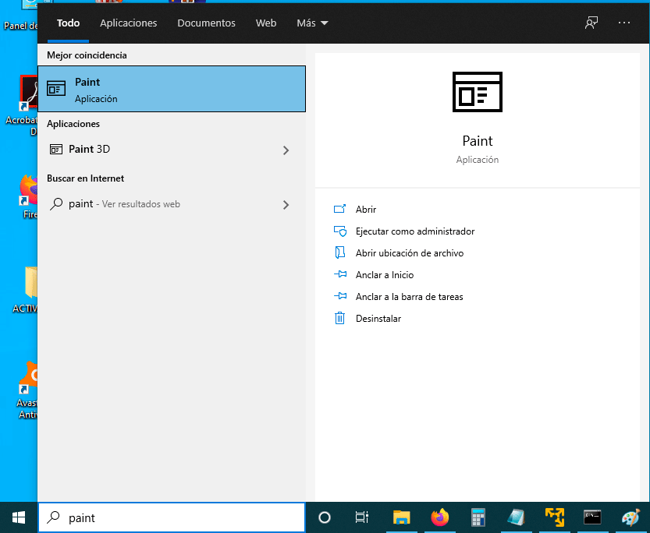
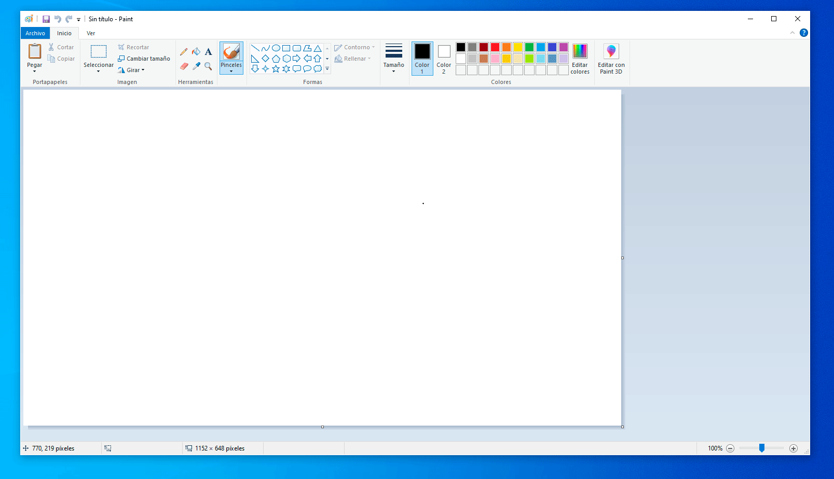
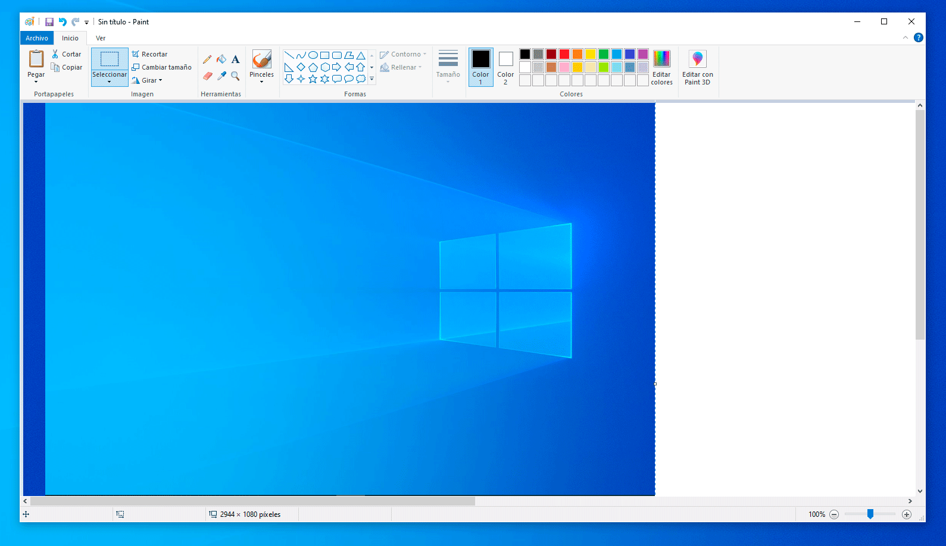
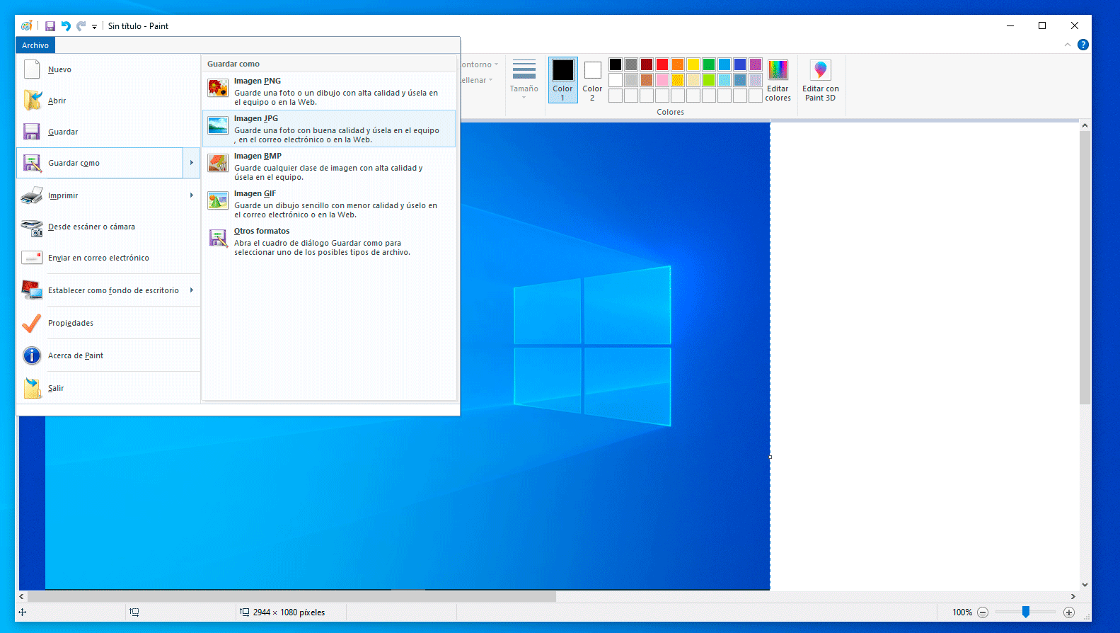
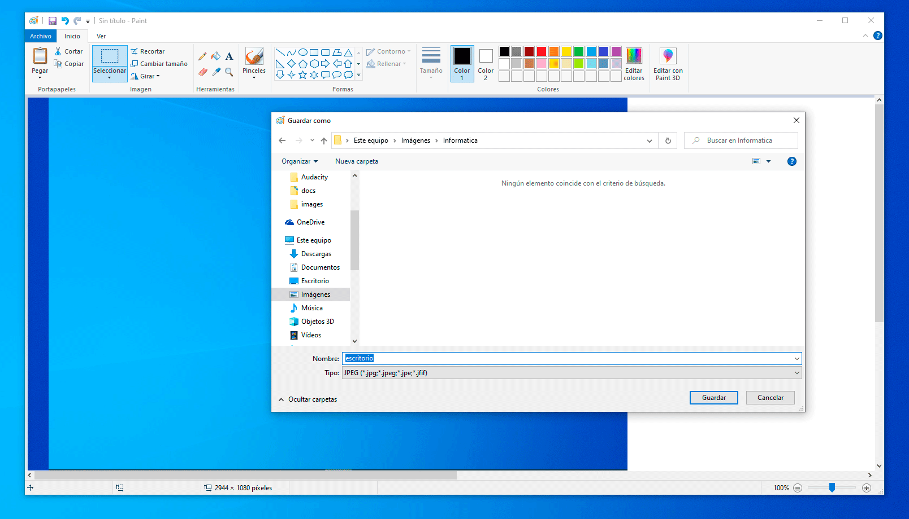

Documento Abrir Word o Write, editor de textos, Escribir texto, cambiar tamaño, negrita, cursiva, subrayado, centrado, intro y… Ctrl+V, ¿se ve la imagen?
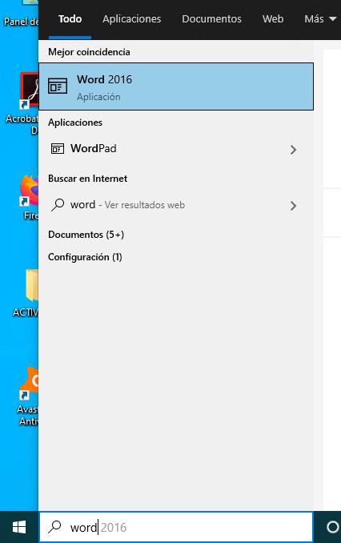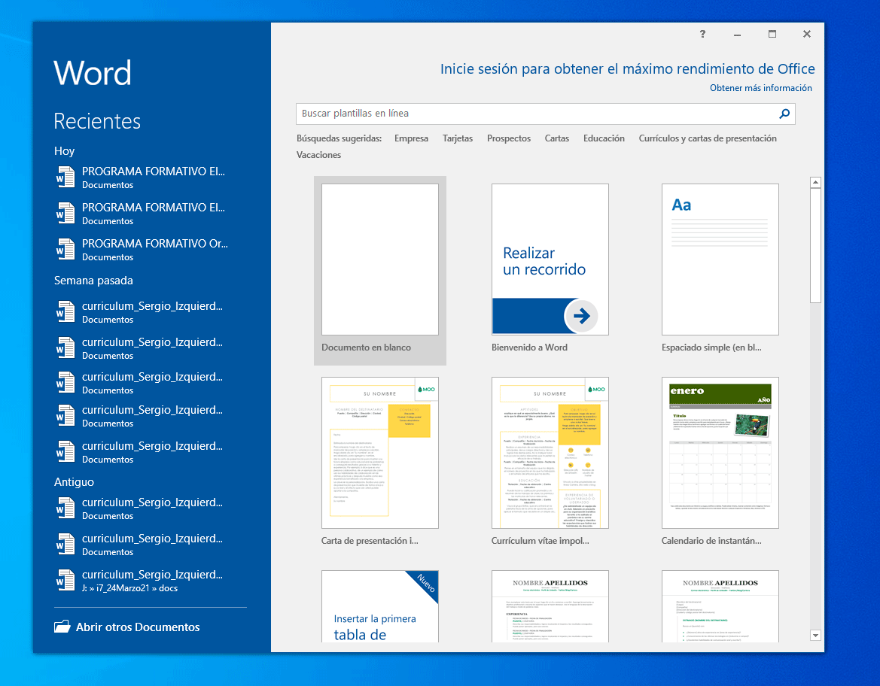
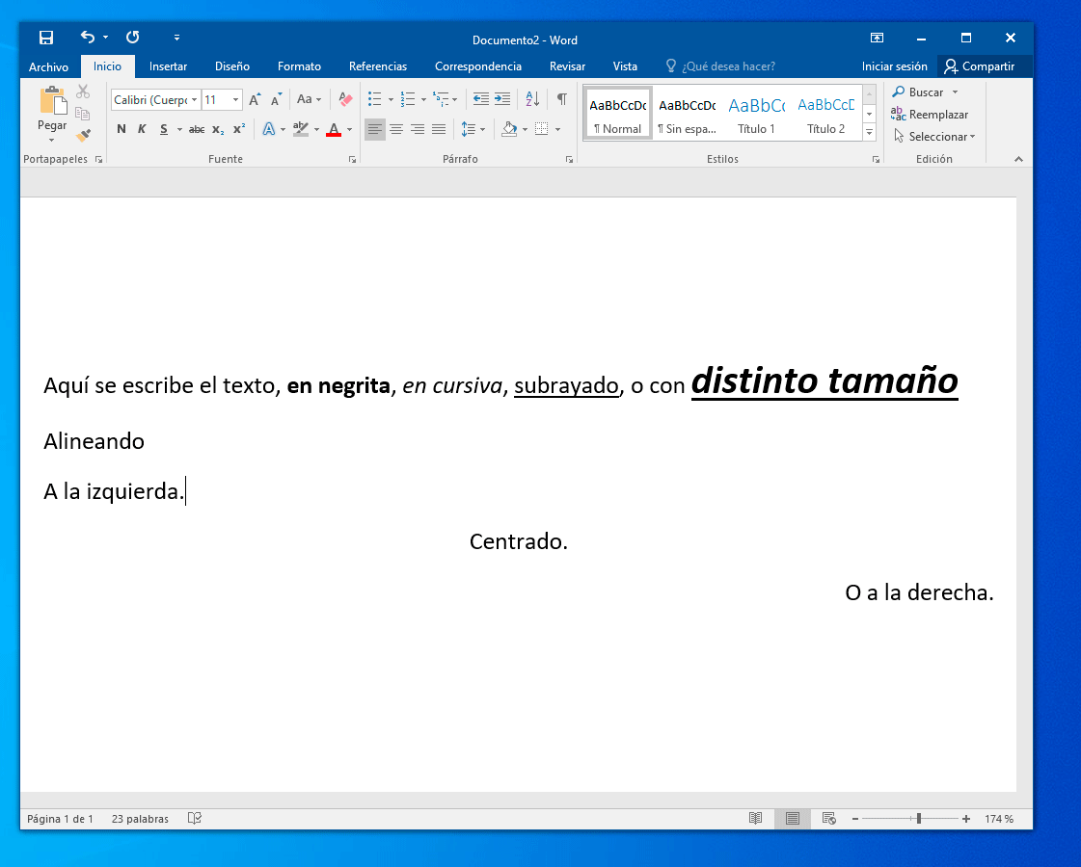
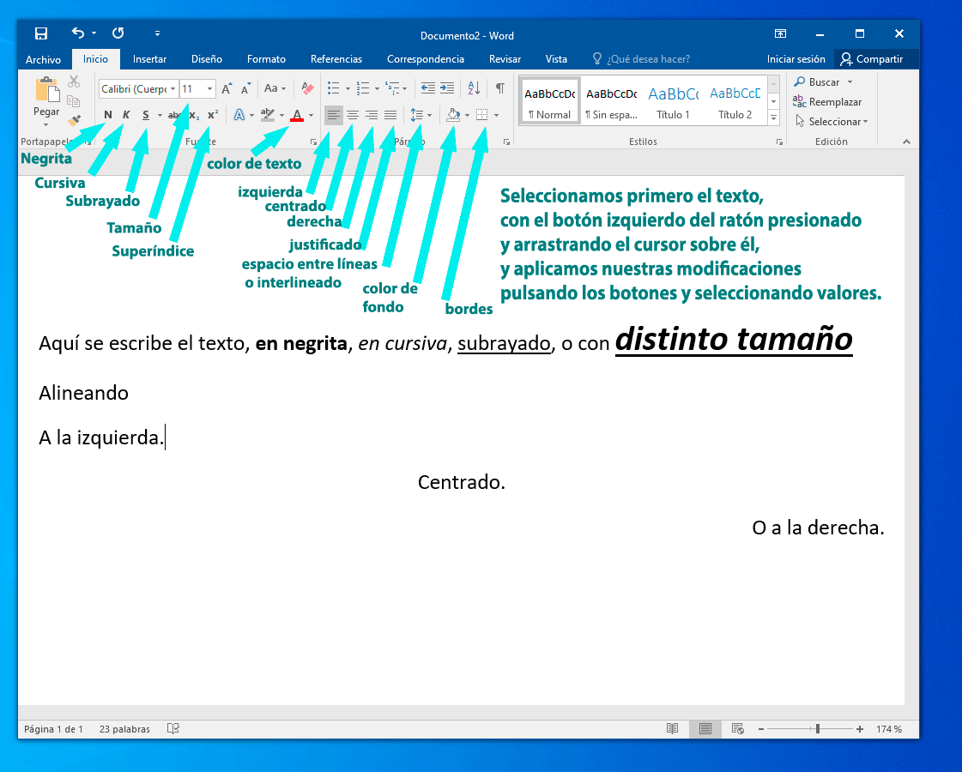
Revocar Ctrl+Z deshacer el último paso, a veces lo hace varias veces, también llamado Undo.

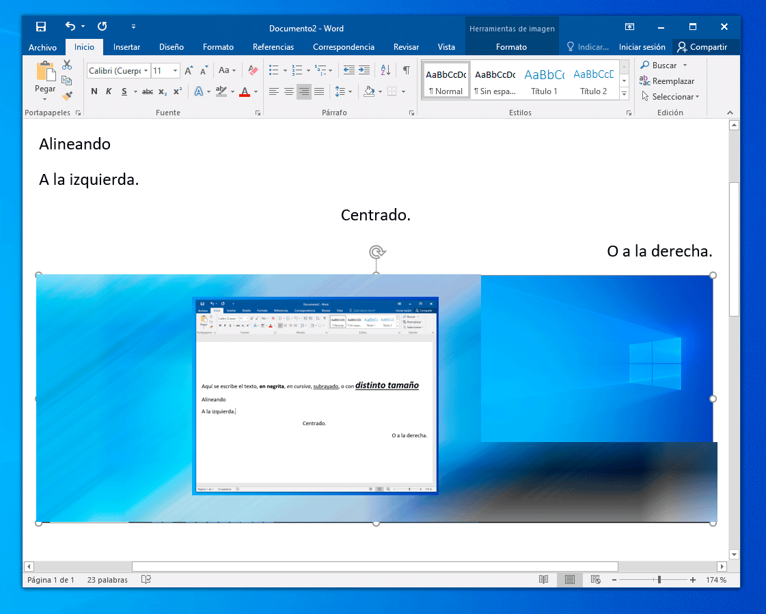
Formato Texto Negrita, cursiva, subrayado, tamaño de letra, márgenes, saltos de página. Listas y Estilos.
Insertar tabla Filas y columnas. Edición insertando filas y columnas a posteriori. Útil para cartas dando formato al documento con ‘casillas’ o celdas.
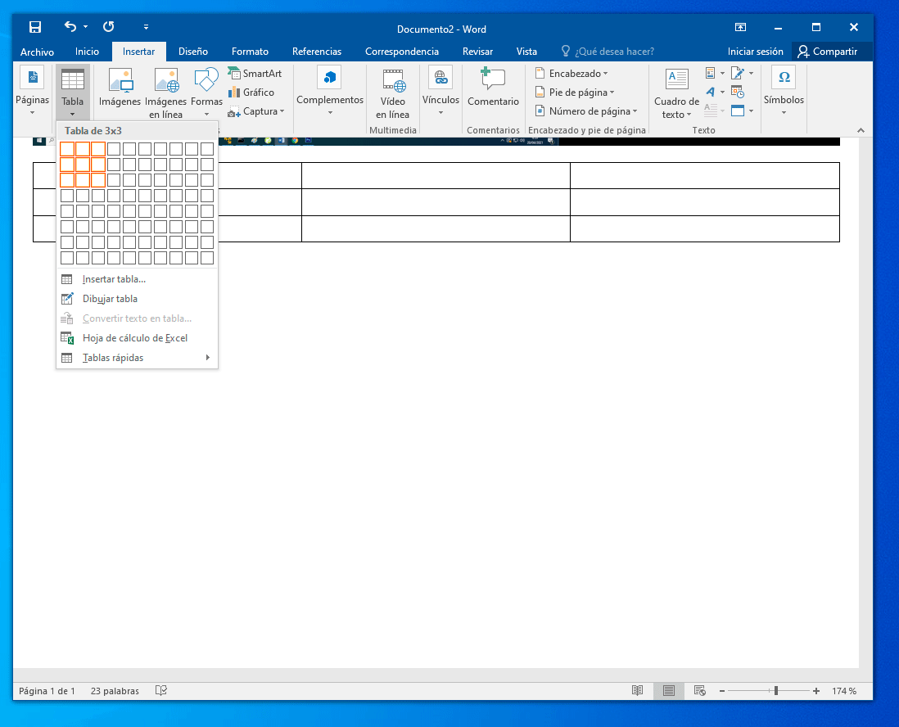
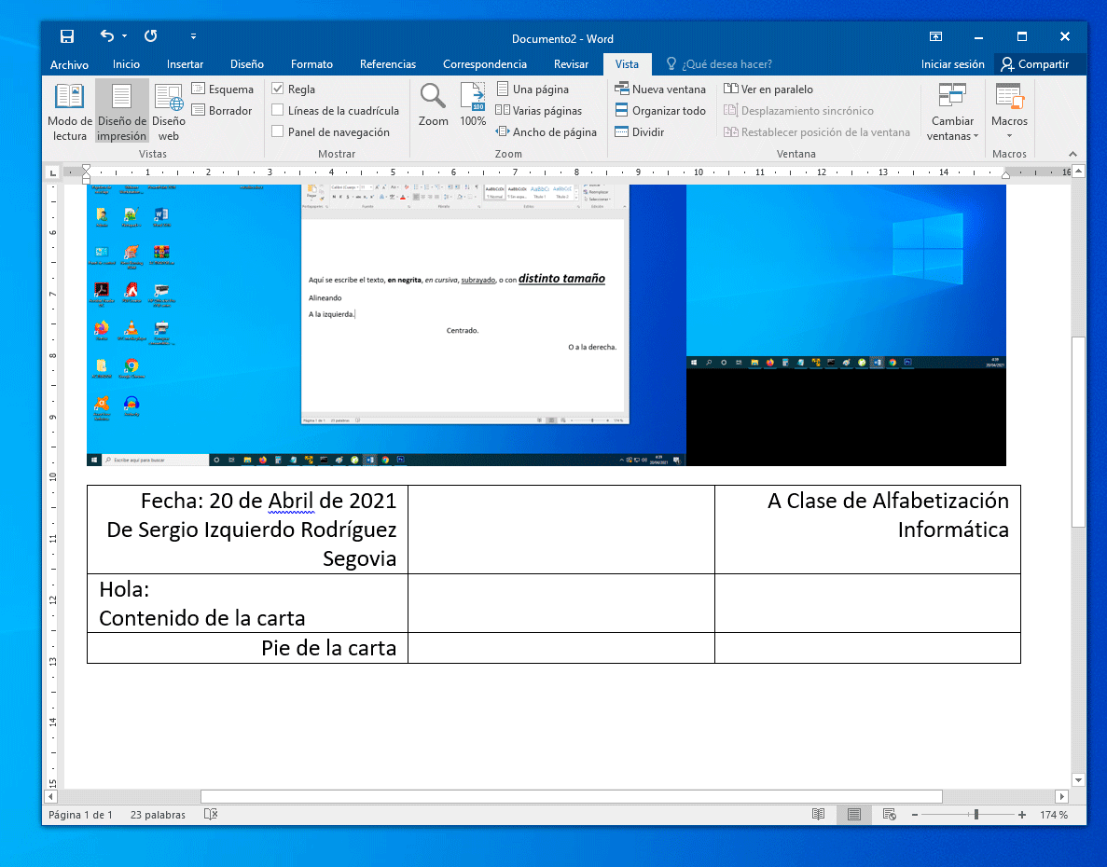
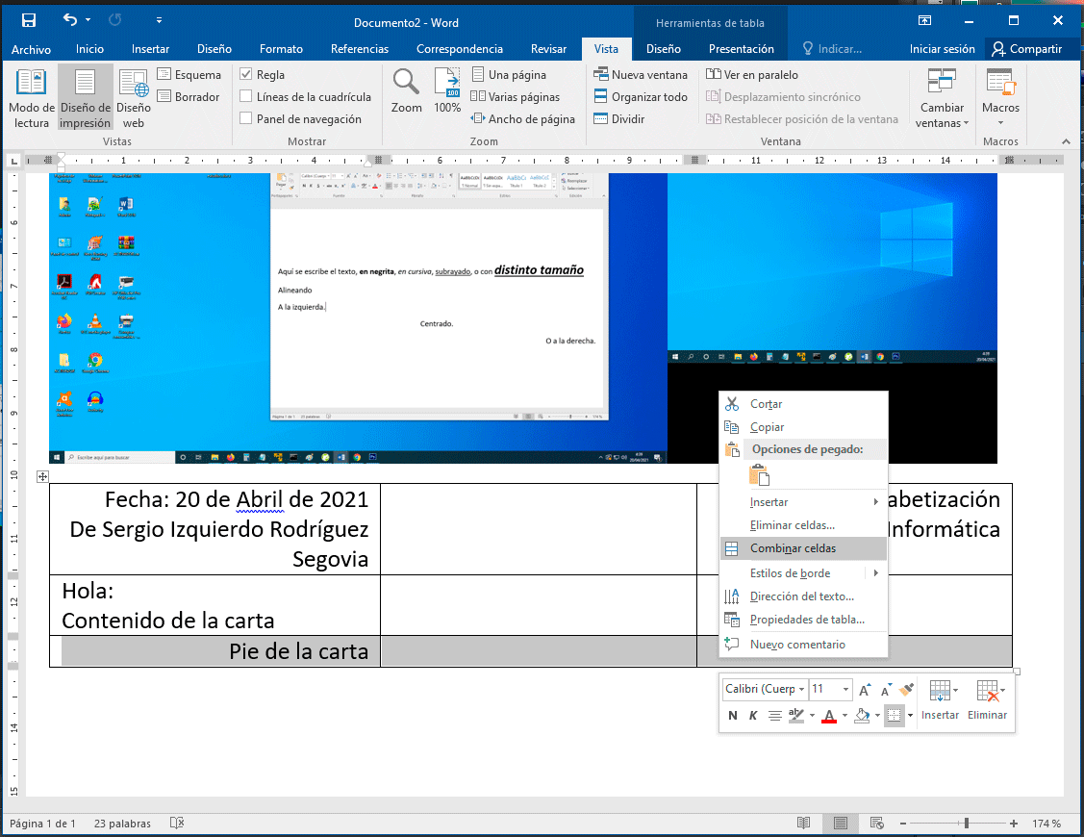
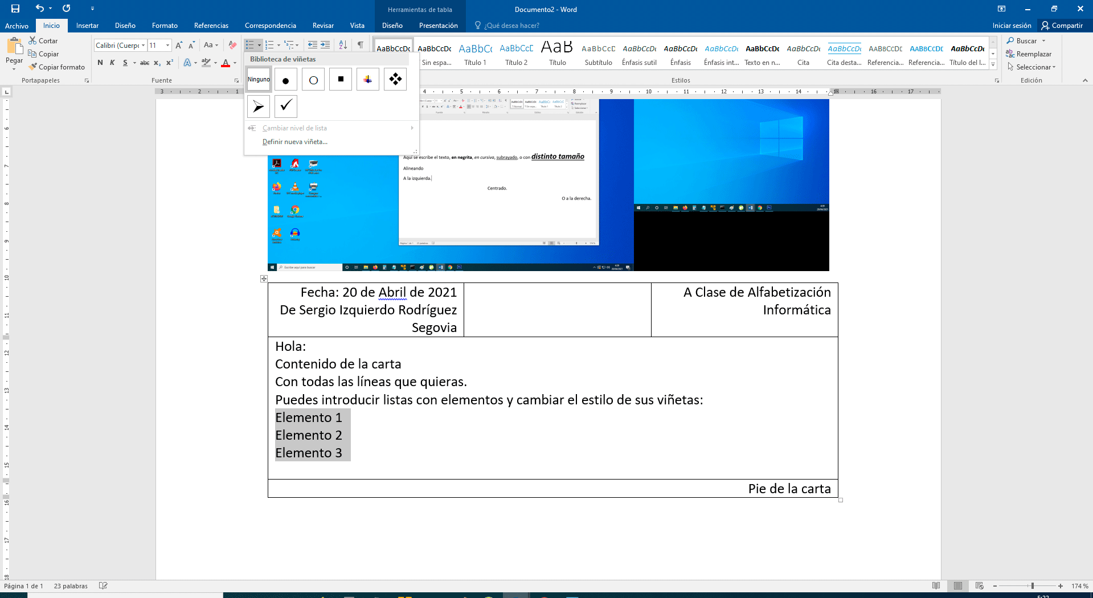
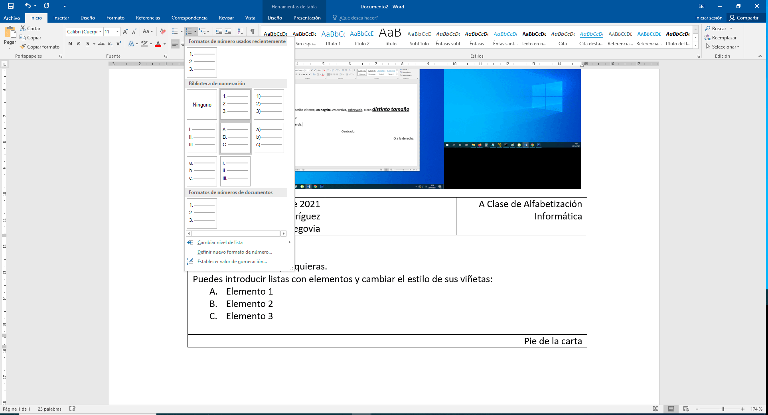

Insertar imagen Insertar y vincular (inserta copia la imagen en el documento, vincular precisa la imagen original junto al documento, se usa para impresiones de alta calidad).
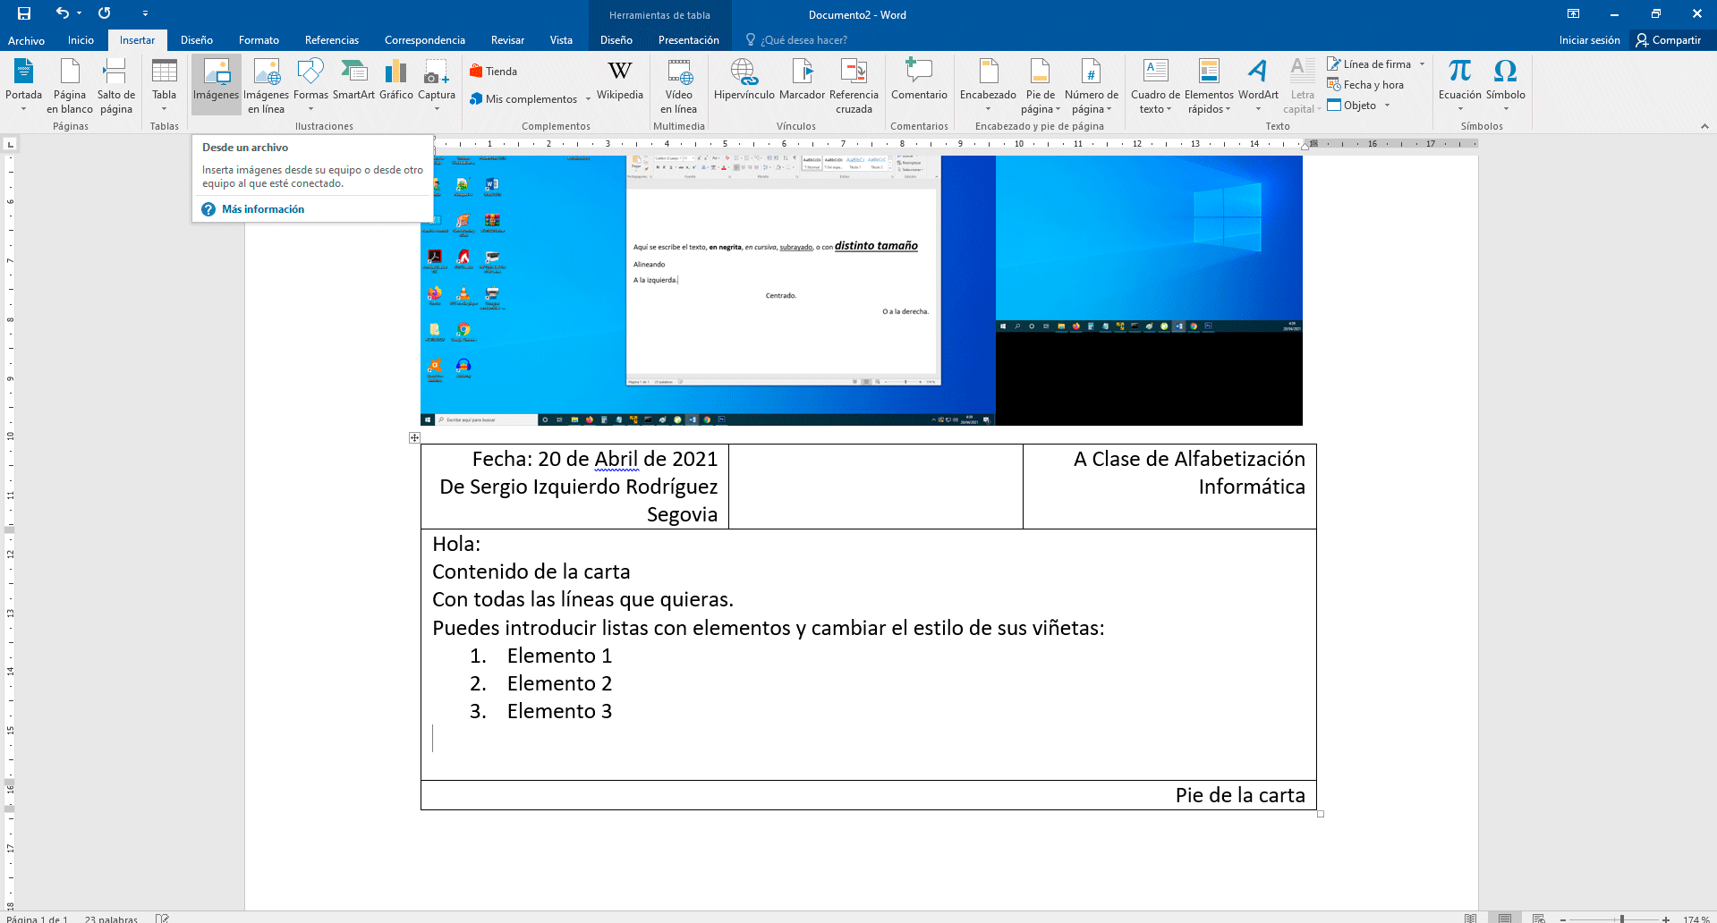
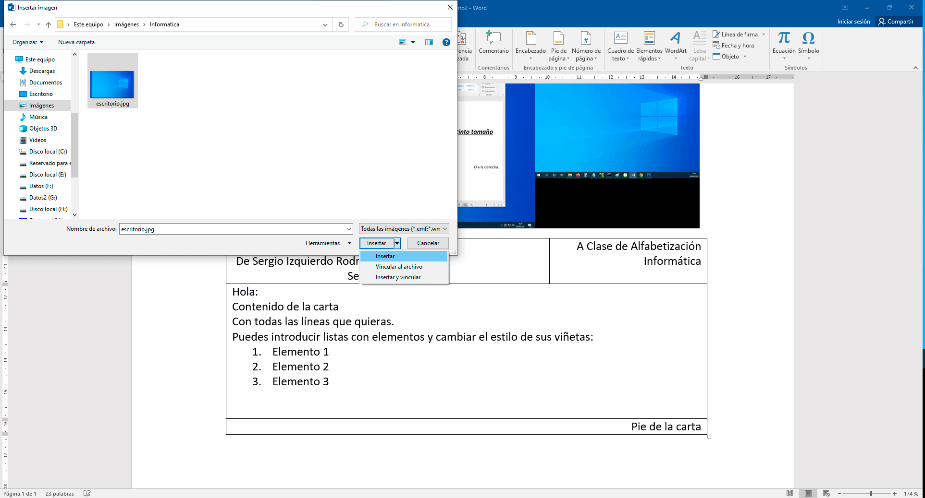
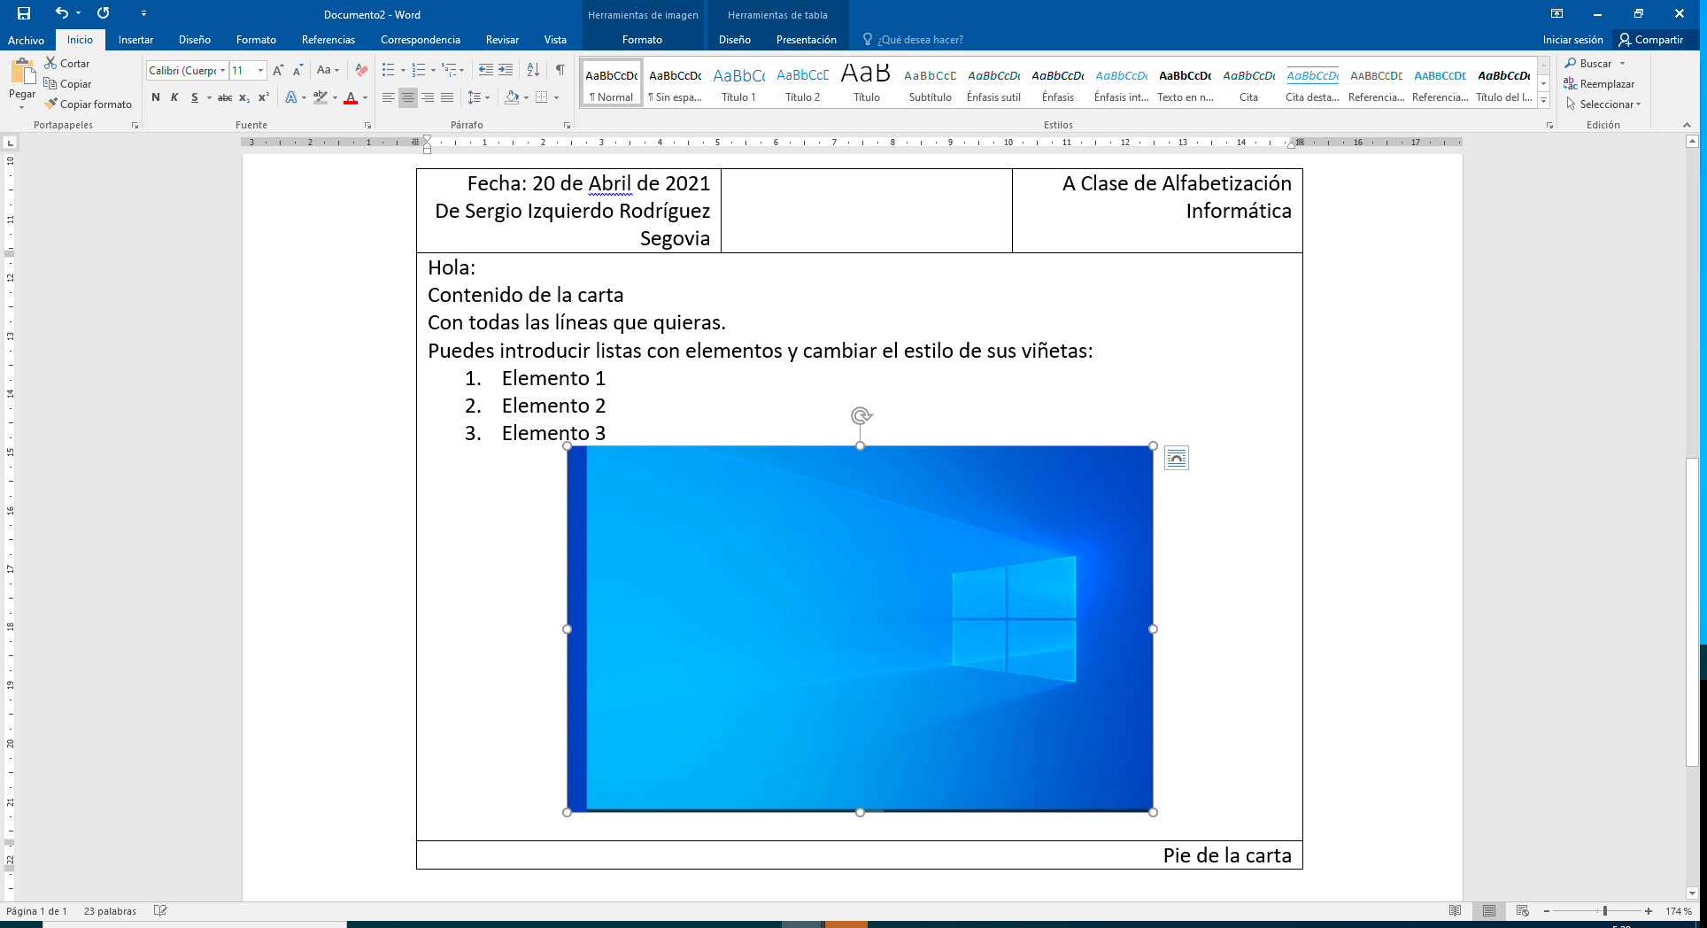
aquí la imagen aparece centrada seleccionándola y pulsando centrado en el menú inicio.
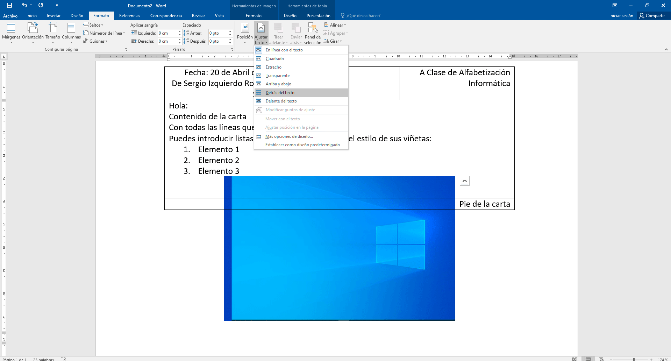
Desde el menú formato elegimos si la imagen ocupará un lugar en línea con el texto o flotante delante o detrás del texto.
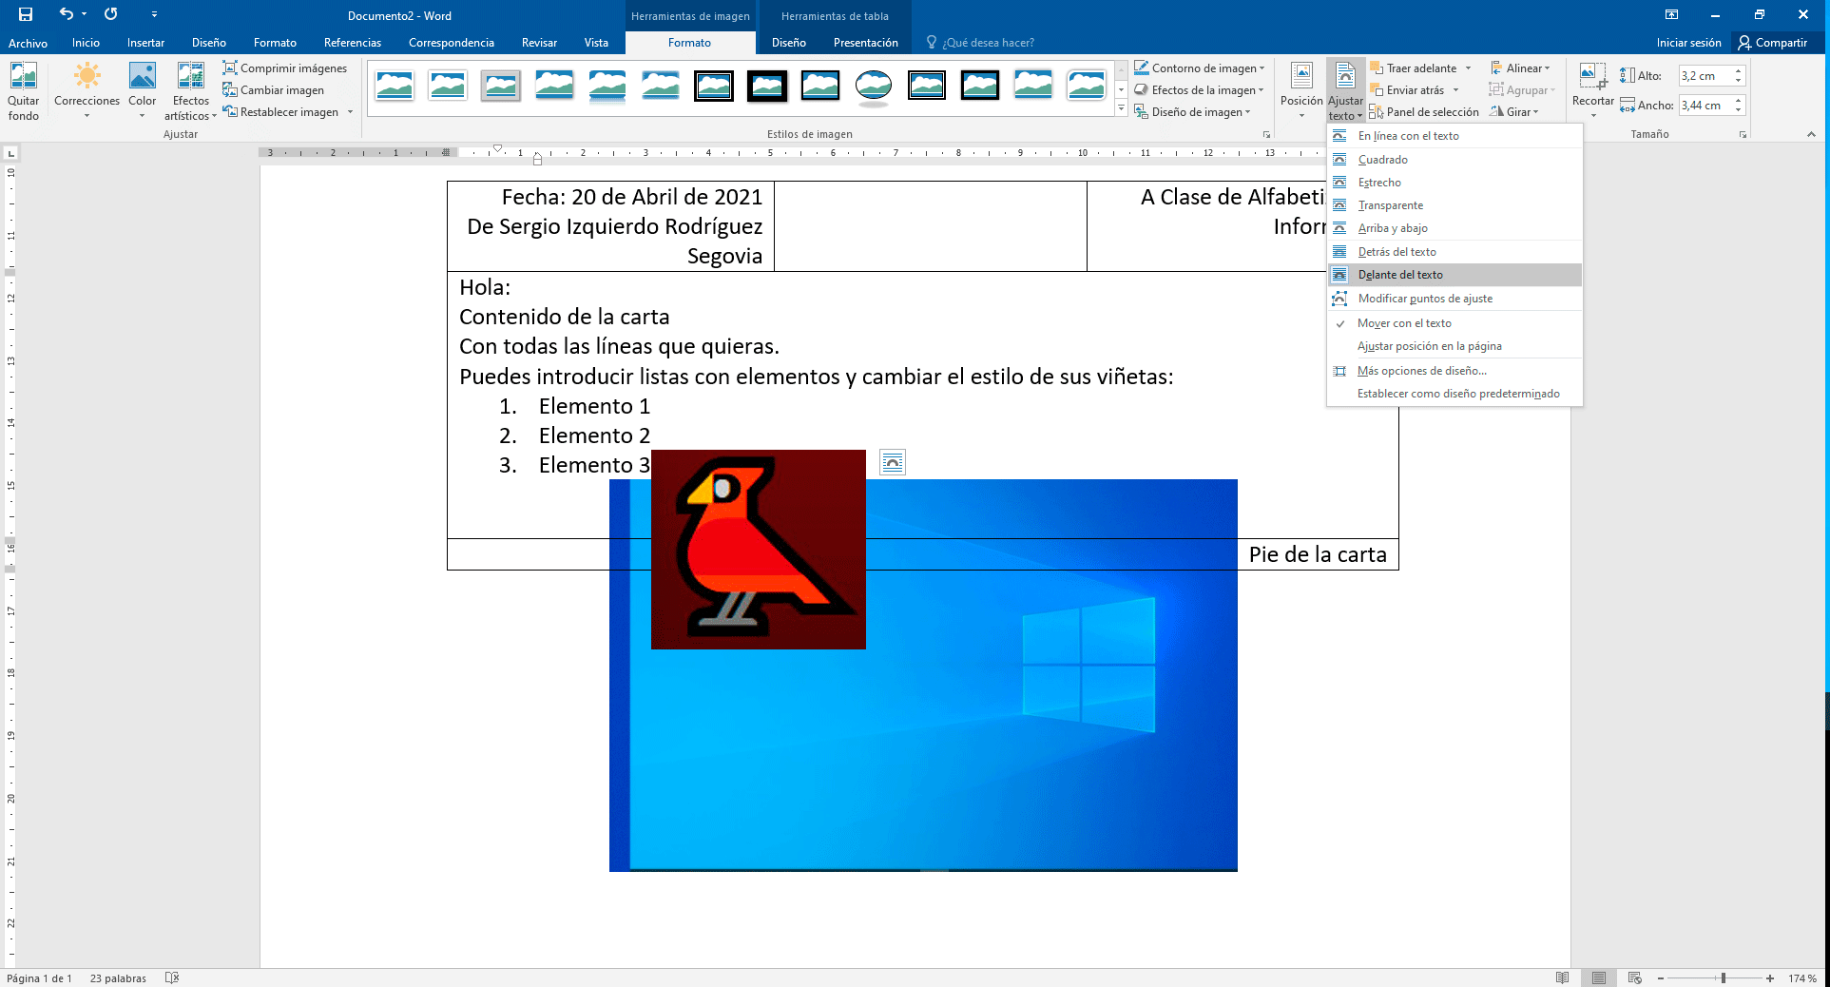
Entre imágenes varias de delante y detrás del texto se pueden organizar posiciones en altura con enviar delante, enviar detrás, traer al frente y enviar al fondo.

Guardar
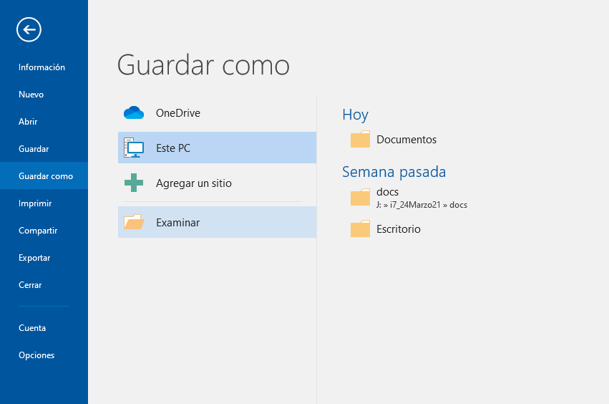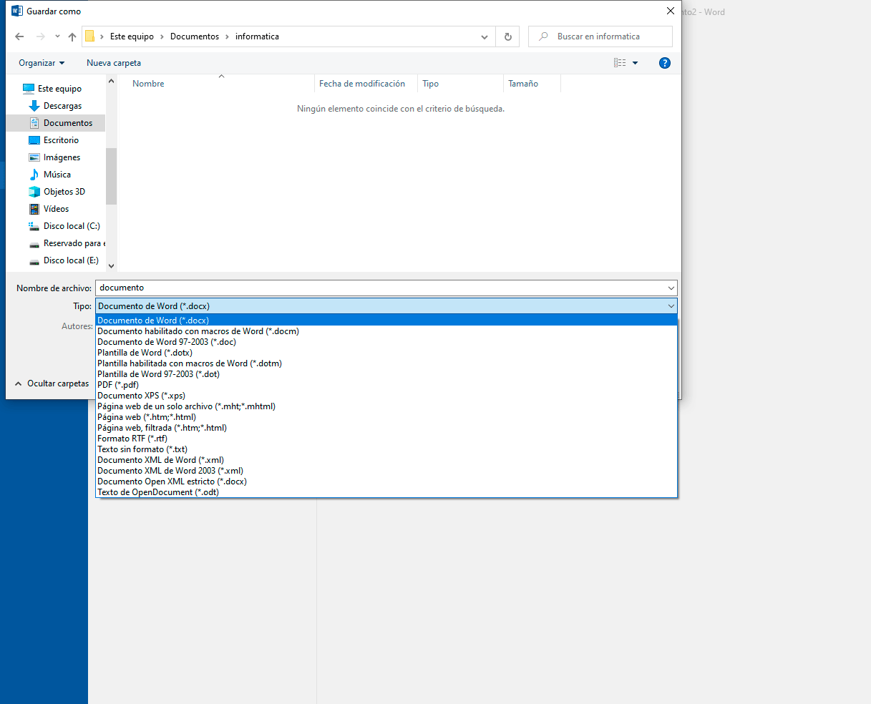
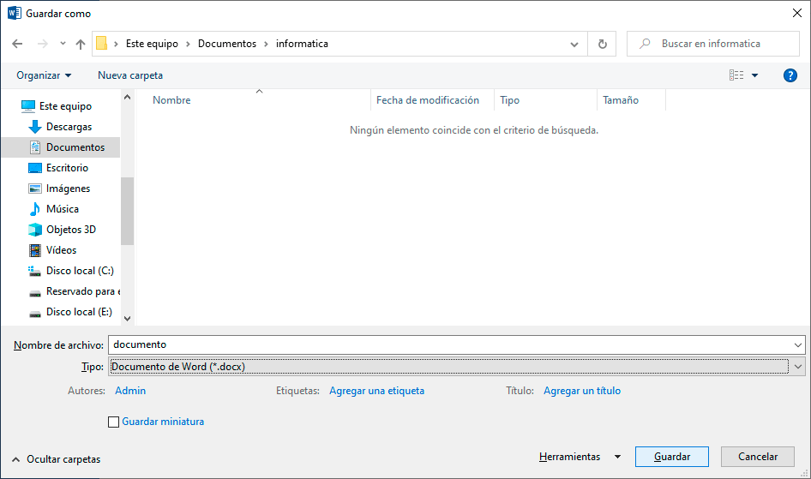

Guardar en *.pdf hace que nuestro archivo no se pueda editar, además, se puede ver en cualquier navegador web. Opciones por defecto.

Imprimir Archivo, imprimir, Seleccionar impresora, número de copias, propiedades, calidad, tipo de papel, escalado, impresión en orden inverso.
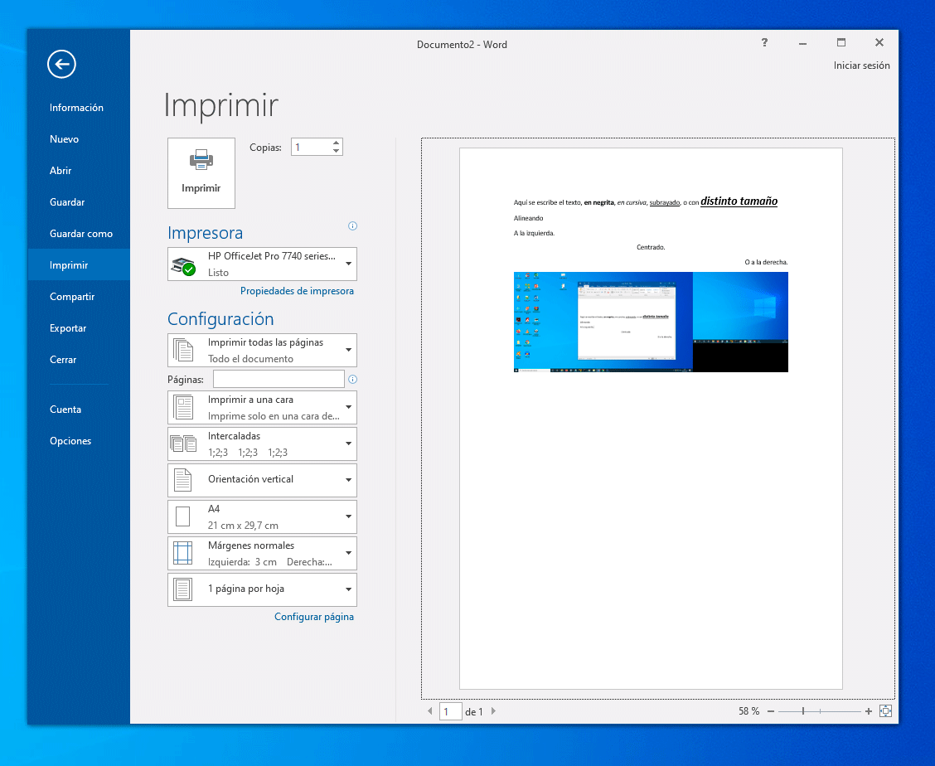
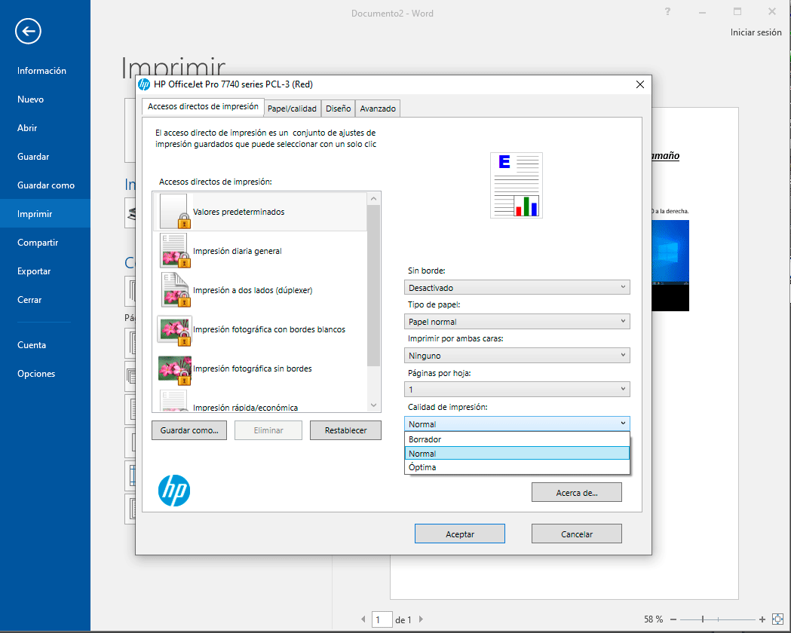
Windows+D nos devuelve al escritorio.
Windows+L bloquea el inicio de sesión en el equipo.

Al iniciar un programa en inglés, trata de configurarlo a español seleccionando

Edit>Preferences>Interface>Language>Spanish …o español si están bien traducidos.

Programas de audio y video, instalación portable en usb.
---Buenos Días día2---
Captura de pantalla en móviles (solo Android?), botón bloquear y reducir volumen al unísono.

SOLO ANDROID instalar “wifi file transfer” para compartir archivos o ficheros entre dispositivos de la misma red wifi, con hasta 4mb de subida y hasta 4Gb comprimidos en un único archivo para su descarga, navegando los contenidos del móvil servidor, con un navegador en el pc cliente, introduciendo la dirección ip y el puerto, se descarga los archivos del móvil o almacena en él los archivos que se hayan editado en el pc. Puedes compartir por wifi lo que ocurre en la pantalla de tu móvil o Tablet Android con la app ScreenStream, de funcionamiento similar que te da una url y un código para poderlo ver en el navegador web.

Compartir usando email, chat, videoconferencia, mensajes y contenidos multimedia (audio, video) en archivos.
-email en la web gmail, yahoo, Outlook.
-email en pc (servicio POP3, descarga mensajes completos, e IMAP, descarga cabeceras) microsoft outlook, mozilla thunderbird.
-chat: programa mirc (desde siempre) y redes sociales, diálogos en tiempo real, programa SKYPE hace videoconferencias, configurando cámara de video y micrófono, abriendo cuenta, registrándose, con correo electrónico. Microsoft Teams. Team Viewer (para el control remoto de un pc y compartir escritorio, asistencia técnica).
REMOTE UTILITIES PORTABLE FREE. https://globfone.com chat, sms, videoconferencia online gratuitas. https://www.chateagratis.net/ https://www.hibox.co/es/

Duración:15 horas.

Contenidos teórico-prácticos:
-Descripción de diferentes dispositivos digitales:
INCISO 3
PCs (Computadores Personales),
Tablets,
Smartphones (ios, android, ms)…
Controladoras (arduino),
Microcomputadoras (Raspberry Pi, placa simple),
Dispositivos de Internet de las cosas conectadas a la red de datos.

…mi primer reloj casio con pila de botón, mi calculadora gráfica, mi Nintendo gameboy, la play station, aquel discman o el reproductor mp3 y de dvd, sin olvidarnos como no de la Smart Tv.

El servicio de internet de casa llega por fibra óptica hasta nuestra ONT (router de fibra óptica)
desde donde se repartirá la señal wifi y al que se conectarán los cables ethernet con conectores RJ45 (con un cable UTP categoría 6 de hasta 1000 megas por segundo) para el decodificador de televisión y las tarjetas de red de los aparatos que dispongan de ella y les llegue el cableado, entre ellos, router y aparatos, puede haber conmutadores (conectados a la red eléctrica, dirigen el tráfico de red hacia su destino, también llamados switches) o concentradores ( sin conexión a red eléctrica reparten toda la señal para que la información sea recogida por sus dueños, produciendo retrasos con el uso incremental, también se llaman hubs) que hagan que varios aparatos compartan una misma toma principal del router (de las que contaremos con varias, no muchas).

Estos son dispositivos digitales
TODOS con su botón de ENCENDIDO (”no enciende, ¿Está conectada la corriente, tiene batería?”. Apagado con 4sg de pulsación).
Tienen CONECTORES para interconectar con otros dispositivos, carga de energía, intercambio de información, como por ejemplo USB (carga eléctrica e intercambio de datos, blanco versión 1, negro versión 2, azul versión 3.0 cada vez más rápidos, más versiones de usb mini), mini-jack (audio, verde auricular de salida, azul línea de entrada, rosa micrófono); para transmitir vídeo como HDMI (metálico trapezoidal, audio y video de alta calidad, estándar actual), VGA (azul, rectangular, solo video), DVI( blanco rectangular solo video, alta calidad); o para uso de almacenamiento secundario como mini-sd, sd-card, compact-flash o pcm-cia (tarjetas de expansión). También tenemos conectores de red ethernet tipo RJ45 (router, tarjeta de red, impresora, Smart Tv) o rtc RJ11 en sus versiones más antiguas (datáfonos, módems).
En los PC’s siguen existiendo los puertos serie (de 9 pines, llamados COM) y paralelo (antiguo puerto de impresión, llamado LPT, funcionamiento ECP+EPP si algún día lo ves).

O Sistemas operativos: funciones principales.
INCISO 4
TODOS los DISPOSITIVOS COMPUTADORES tienen un SISTEMA OPERATIVO.
El Sistema Operativo es el encargado de conectar y administrar el funcionamiento de los componentes del computador (configurados con la instalación de sus drivers o software controlador), procesador, memoria, y periféricos, administrando almacenamiento de datos y flujo de ejecución de los programas o aplicaciones, en comunicación con el usuario a través de una interfaz, que puede ser gráfica (con ventanas, GUI graphic user interface) o en modo consola (introduciendo instrucciones de texto, también llamada terminal o línea de comandos, ‘ventana negra’). Ejemplos de Sistemas Operativos son Windows, Linux, Unix, LION, Android e IOS.
Mantenimiento
Avast como antivirus gratuito (solo el producto antivirus, ninguno más por mucho afán que demuestren, ‘modo silencioso’ para videojuegos exigentes).
CCleaner gratuito para mantener el sistema limpio de archivos temporales y la integridad en el registro reparándolo de formas sucesivas tras haber sacado una primera copia de seguridad.
Recuva gratuito, en el caso de haber borrado un fichero accidentalmente de nuestros dispositivos.
Geek Uninstaller para desinstalar aplicaciones, por su vía normal accede al desinstalador de Windows y desinstala la aplicación y al terminar, los restos que esta pudiese dejar de su existencia en el sistema en el registro del mismo. En caso que la vía por defecto de desinstalación no se llevase adecuadamente por ser una aplicación “rebelde” se puede desde el menú contextual forzar la eliminación de la aplicación borrando los archivos y accesos directos de la misma, así como sus apariciones en el registro.

Con este pequeño conjunto de aplicaciones y su uso regular lograremos que la vida útil de nuestro pc se prolongue.
Para casos excepcionales y si logramos grabar una imagen de la distribución Redo Backup tendremos una herramienta de copia de seguridad que salvará en un único archivo todo el contenido de nuestro disco duro en un disco externo. Esto es útil por ejemplo para guardar copia del ordenador recién instalado sistema operativo y programas listo para su uso, así si un día hay que formatear o reinstalarlo todo de nuevo porque el sistema ya no funciona adecuadamente en múltiples aspectos, en unos 20 minutos de recuperación de la copia bit a bit de disco duro, has realizado todo el proceso de formateado e instalación de sistema operativo, controladores y software de edición, seguridad y mantenimiento en el pc.
También es bueno ejecutar de tiempo en tiempo una versión de prueba de malwarebytes, programa que detecta un mayor número de amenazas que no solo los virus, como programas de publicidad no deseadas o algún tipo de spyware. Spybot search and destroy busca spyware y además congela el registro lo que impide la instalación de software sin permiso algo que ya hace Windows con el control de cuentas de usuario UAC y seguridad de Windows.

O Periféricos más usuales: conexión y configuración.
INCISO 5
Todos los PC’s TIENEN 4 CABLES como mínimo, Corriente, monitor, teclado y ratón. (De estos dos últimos hay versiones inalámbricas, con tecnología bluetooth o de radio de proximidad, instalar su software de controlador de dispositivo o driver y encender para comenzar su uso).

O Dispositivos móviles. Ajustes
INCISO 6
EN EL MOVIL
CONEXIÓN WIFI, BLUETOOTH, NFC
MODO AVION
CONEXIÓN GPS, Ubicación
PERFILES de AUDIO
Ajuste de brillo
CONFIGURACIÓN de BLOQUEO

-Trabajando con archivos:
O Concepto y tipos de archivos: de configuración, de sistema, de programas, de texto, de imagen, de audio, de vídeo.
O Visualización de archivos y carpetas.
O Almacenamiento y recuperación de contenido digital.
INCISO 7
Un archivo o fichero es un contenedor de datos o información que tiene un tipo de formato ya sea texto, imagen, video o datos lo que contenga. Los nombres de archivo originariamente fueron de solo unos pocos caracteres (8) y se caracterizan por tener una extensión detrás del nombre marcada por un ‘.’ así un archivo .txt es un archivo de solo texto, un archivo .jpg es un archivo de tipo imagen comprimida, un .docx es un documento de Word, .mp3 un archivo de audio comprimido, .html una página web, .mp4 un video comprimido o .ppt .pps una presentación de power point. .pdf portable document format, .odt open document format, .xls hoja de cálculo…

Los archivos están compuestos por información codificada en binario, con ceros y unos, y su tamaño se mide en bytes (palabras, aunque un byte correspondía a la numeración de un carácter en el alfabeto ASCII) conjuntos de 8 bits (8 ceros y unos) donde un kilobyte son aproximadamente 1000 bytes, un megabyte 1000 kilobytes o un millón de bytes, un gigabyte mil megas o un terabyte 1000 gigas, en lo sucesivo son petabytes, exabytes y zetabytes, unidades muy grandes para ser manejadas por un usuario doméstico.
La aproximación al millar no es exacta porque se hace en acumulaciones de diez dígitos binarios que multiplican por 1024 en lugar de 1000.

Otra medida, en internet es el Megabaudio, que son 1.000.000 de bits por segundo, dese cuenta que un byte son 8 bits y que por cada Megabaudio llegaran unos 100 kilobytes por segundo, aproximadamente el 10%. 100 Megabaudios nos darán un archivo de 10 Megabytes en aproximadamente un segundo.

Podemos navegar y crear carpetas para guardar y recuperar nuestros archivos en el sistema de almacenamiento secundario, es decir el disco duro y las unidades de memoria conectadas, y en el caso de Windows con el explorador de archivos que podemos ejecutar con la combinación de teclas Windows + E (explorer), cuando queramos volver al escritorio podremos pulsar Windows + D (desktop) y cuando queramos elegir otra aplicación pulsaremos
Windows + Tabulador, pulsando sucesivas veces en el tabulador mientras mantenemos presionada la tecla Windows para ir avanzando entre programas hasta el que seleccionemos cuando soltemos las teclas.

Para cerrar una ventana se usa la combinación de teclas Alt+F4.

Para bloquear el ordenador durante un descanso Windows + L (lock).
[[

Propiedades del sistema: Windows + Pause ofrece datos del equipo y acceso a configuraciones del equipo. En Administración de dispositivos observamos los que tienen algún conflicto marcados con una señal de admiración avisando que su controlador o driver debe ser reinstalado.

Ejecutar Tarea: Windows+ R (aquí introducir ‘sfc’ nos ayuda comprobar los archivos de sistema de Windows y ‘chkdsk’ a programar una comprobación de disco al inicio del sistema, útil si te ha dado un pantallazo azul alguna vez el pc con Windows, tanto sfc como chkdsk son instrucciones o comandos del sistema operativo Windows para su mantenimiento, ‘cmd’ abre la consola de comandos ahí ‘ipconfig /all’ nos mostrará la configuración de todas las tarjetas o interfaces de red, prueba ‘dir /p’, ‘mkdir compartimento’, ‘cd compartimento’, ‘dir’,’cd..’, ‘rmdir compartimento’).

]]
---Buenos Días día 3---

-Iniciación a programas y aplicaciones de ofimática:
O Creación de un fichero de texto con un editor sencillo. Aplicación de formato de texto.
O Creación de un fichero de imagen con un editor sencillo. Tratamiento básico de la imagen. Características de los formatos de imagen en Internet: GIF y JPG.
O Integración de texto e imagen en un documento.
O Impresión de documentos.
O Del ordenador personal a sistemas multiusuario.
O Ventajas del trabajo en red: compartir recursos físicos y lógicos, comunicación con otros usuarios, transferencia de información.
Ya lo hemos hecho, para detectar una impresora en red: Panel de control>dispositivos e impresoras.

-Reconocimiento y ejecución de las funciones y comandos principales del sistema operativo.
-Ejecución de las funciones principales del explorador de archivos: copiar, mover, borrar ficheros.
PANEL DE CONTROL:
Agregar impresora, imprimir página de prueba, encender/apagar tarjeta de red, configuración automática y manual, cambiar contraseña de usuario, explorador, ctrl+c, ctrl+v, ctrl+x, supr, F2, modificadores mayúsculas y ctrl. Advertencia sobre ctrl+x, moviendo suceden incidencias.
Edición de imágenes en mapa de bits, selecciones, rellenos, curvas, capas, ajustes, filtros.
Presentaciones con diapositivas…

-Utilización de las funciones principales de un editor de texto (portable instalable en pendrive pip).
-Utilización de las funciones principales de un editor de imagen (pip).
-Obtención de documentos con texto e imagen.
-Selección y configuración del dispositivo y los periféricos más usuales (editores de audio y video, con grabaciones de voz de resposivevoice.org, música de bensound.com o freemusicarchive.org , a los que hay que mencionar en el archivo donde se emplee el clip multimedia elaborado, y clips de audio y video de youtube desde yt1s.com/es5 que recortaremos y manipularemos para nuestros archivos multimedia, si el objetivo es publicar en youtube no lo hagas a partir del trabajo de otro sin permiso, se original sin violar la propiedad intelectual, el mismo youtube hace una comprobación automática de derechos de autor y toma decisiones al respecto en el momento de la subida y publicación del archivo de vídeo; reproductor y compresor de video (para compartir vídeos más pequeños), todos pip, instalación de antivirus pip en usb). –consultar más aplicaciones (edit>preferences>interface>language>Spanish para traducirlos, el antivirus es en inglés)-.
…y antes de desenchufar tu usb, allá donde lo uses, lo escaneas con el antivirus para asegurarte de que el siguiente pc no te pueda decir que le has inoculado un virus.
(Virus scan, clean, bye)…y…’mira no me has contagiado nada’.
Desconexión segura de dispositivos USB en barra de tareas junto al reloj.
Panel de Control: Configurar impresora. Centro de redes > Configurar adaptador > poner una dirección ipv4 clase C a la tarjeta de red con dns google. Antivirus pip.
-Impresión de documentos.
-Contenidos relacionados con la profesionalidad:
O Iniciativa y actitud activa en la optimización de los datos e informaciones obtenidas en la red.
O Destreza operativa de teclados y manejo eficiente de datos informáticos.

---Buenos Días día 4---

Módulo nº 2
Denominación: Internet: protocolos, servicios y aplicaciones.
Objetivo: Diferenciar todos y cada uno de los protocolos, servicios y aplicaciones de Internet, utilizando las funciones principales de cada uno de los servicios.
Duración:10 horas.

Contenidos teórico -prácticos:
-Conceptos básicos.
O Que es Internet.
Internet es una red compuesta de redes de computadores interconectadas a través del mundo, es una red de redes de carácter universal.
O Como funciona Internet.
Internet funciona interconectando a nivel eléctrico redes de computadores, identificados por una dirección llamada IP, que intercambian “paquetes” de información (de unos 1.500 bytes o 12.000 ceros y unos) siguiendo un conjunto de reglas o protocolo llamado TCP.
O Protocolo TCP/IP.
Es el lenguaje con el que se comunican las máquinas conectadas a Internet, interconectando direcciones ip siguiendo el protocolo con verificación de la información TCP (transfer control protocol) en el nivel de transporte. Los niveles de comunicación en internet son Físico, Enlace, Red, Transporte y Aplicación, efectuándose de aplicación a aplicación pasando por el nivel físico de ambos dispositivos, en sentido descendente por el primero al emitir el mensaje y en sentido ascendente en el segundo al recibir el mensaje, y viceversa cuando se produce la respuesta.
O Terminología usual.
Internet- Red de Redes internacional.
Red- Grupo de computadores interconectados.
IP- Número identificativo o dirección de un computador en una red.
TCP – Protocolo de transferencia de comunicación que verifica la entrega de la misma de punto a punto.
UDP- Protocolo de transferencia de información que no garantiza la recepción ni la integridad de la información, lo usan pequeñas aplicaciones que hacen sus propias comprobaciones.
FIREWALL- Hardware o software que se encarga del filtrado de la comunicación permitiendo o inhibiendo la comunicación de programas con el pc o computadores en la red (firewall del router).
SWITCH- Distribuidor conectado a la red eléctrica que no atenúa la señal y comunica cada paquete a su destinatario.
HUB- Distribuidor pasivo que con el incremento de dispositivos conectados acumula atenuación y retardo, la información llega a todos los dispositivos y cada uno es el encargado de leer solo lo suyo.
ROUTER – Raíz de la red de área local (LAN) que conecta esta a internet haciendo de puerta de enlace, su ip usualmente es 192.168.1.1 y se incorpora en la configuración TCP/IP versión 4 de cada dispositivo conectado a la red de forma manual.
PROXY – Es un intermediario que proporciona conexión a una red, en las redes administradas suele mediar la conexión a un proxy para obtener conexión a internet, o desde el exterior de una red corporativa conexión a la misma a través de una conexión de red privada virtual VPN.
VPN- Conexión que permite emplear los recursos de una red remotamente desde una red externa conectada a través de internet (red privada virtual).
SERVIDOR- Computador en el que se aloja una aplicación en ejecución, esta puede ser web, de bases de datos, de almacenamiento de ficheros, de mensajes de correo, de video en streaming (en directo online) de radio…
CLIENTE- Computador que se conecta a un servidor para obtener los recursos que este ofrece, ficheros, datos, video, web, email…
NAVEGADOR- Progama que permite al usuario visitar páginas web introduciendo su dirección o url (localizador de recurso unificado) o buscando por contenidos en buscadores, directorios o metabuscadores, los buscadores ofrecen resultados por palabras indexadas como google.es y los directorios tienen clasificadas las páginas por categorías, como yahoo.es; un metabuscador es un buscador que realiza las búsquedas en otros buscadores y directorios ofreciendo datos conjuntos como metacrawler.com.
Para buscar una frase concreta en un buscador se busca introduciendo la frase entre comillas, si son varias frases concretas introdúcelas entre comillas y escribe Y entre ellas.

O El sistema de nombres de dominio.
TRADUCCIÓN de nombres de dominio o url’s a ip’s de servidor web
De palabras .com .net .org .edu … a números de dirección de red/máquina destino.
Las lleva a cabo un servidor intermedio DNS, el servidor dns de google es
DNS1 8.8.8.8 DNS2 8.8.4.4
O El Protocolo SSL es el que nos garantiza que el acceso a una web es seguro la url de de la forma https://nombre.tipodedominio.
O Internet en la sociedad actual y futura.
Redes sociales: Facebook, tik tok, twitter…
Redes con tema: FourSquare (descuentos), tripadvisor, Google Maps, places, ads (banners o anuncios de pago), business,
google adsense (banners relacionados con tu sitio web para cobrar…).
Profesionales: LinkedIn
Imagen: Instagram, Pinterest…
Video: Youtube,
Webs de Empleo: Infojobs, Infoempleo, Monster, Tecnoempleo, TicJob
Correo Electrónico: Gmail, Outlook

O Internet para el desarrollo personal y profesional.
Perfiles redes cyldigital (evaluación de competencias digitales).
Blog wordpress.com
Empleo linkedin
Video Conferencia con Skype o MS Teams. https://globfone.com
Google maps y medir distancias (botón derecho sobre POI rojo) y rutas “como llegar”.
Vida laboral INSS, con teléfono dado de alta en la Tesorería.
Mapa Catastro

O Identidad digital-Servicios y aplicaciones.
Correo electrónico
Perfiles
Certificado digital FNMT, DNI, otros certificados, usuario Cl@ve.
O Correo Electrónico (e-mail)
Web: Gmail, yahoo, outlook, (clientes: squirrelmail, roundcube, horde).
PC Local: Outlook express y mozilla thunderbird.
O Transferencia de ficheros (FTP).
Cliente de FTP filezilla, SFTP WinSCP .
[Configurar router NAT, firewall y filezilla server para Windows con certificado TLS?, conexión a pc doméstico para intercambio de ficheros, tu propia ‘nube de archivos’ en casa.]
O Telnet.
Cliente de consola de comandos, controla remotamente un pc, necesita configuración de firewall (cortafuegos) y Network Adress Translation en el router (asignar el número del puerto telnet a la dirección ip del computador a ser controlado, resumiendo permitir en el cortafuegos y configurar el puerto en el router en la sección NAT, así controlamos las máquinas desde el exterior a través de internet). Se instala desde Panel de Control>Agregar o Quitar Programas>Agregar o eliminar componentes de Windows.

Prueba de Remote Utilities portable: Agent servidor en pc conectado a internet y client viewer desde el pc que empleamos remotamente para administrar el primero a través de su número de identificación, al final del primer mes requiere registro suministrando datos y email, pero es de uso gratuito para menos de 5 computadores remotos.

O World Wide Web.

- Webs crossbrowser responsive (multinavegador multidispositivo).
- Páginas web, escritas en HTML, que navegaremos con varios navegadores, para guardar la dirección de una página web, para visitarla después, pulsar ctrl+d y confirmar pulsando enter, habremos guardado un marcador o favorito para visitar más adelante.
- Si pulsas la tecla F11 entrarás en el modo a pantalla completa.
- Si pulsas la combinación de teclas Ctrl+intro con el cursor en la barra de direcciones se rellena automáticamente la palabra introducida con “.com”.
- Si pulsas la combinación de teclas Ctrl + ’+’ y Ctrl + ‘-‘ acercas y alejas los contenidos de la pantalla cambiando su tamaño.
- Puedes traducir textos o webs completas desde https://translate.google.com.
- Puedes eliminar la visualización de la publicidad por defecto con un bloqueador de anuncios instalado en tu navegado como plug-in, para el navegador Firefox existe ABP (Ad-Block Plus o Adblocker) que permite configurar en cada web, cuando lo soliciten, si deseas ver o no los anuncios marcados como publicidad para el desarrollo y sostenibilidad del sitio web (este es un asunto que puede ser comprometedor en webs de descargas).
- La navegación y transmisión de datos sólo es segura si al inicio de la dirección o url vemos un candado verde e indiscutiblemente si la url comienza con el protocolo https:// en lugar de http://. HTTPS funciona, de forma segura y cifrada, por el puerto 443 y HTTP por el puerto 80 (puerto es el número de ‘hilo de comunicación’ que usa un programa para el intercambio de información, otros puertos son 21 para FTP intercambiando ficheros, o 22 para SSH y 23 para Telnet controlando sesiones de terminal de comandos remotas, o 25 y 587 en SMTP, 110 POP y 143 IMAP para los servicios de correo electrónico o email).

- Si quieres “renovar” tu huella digital de las últimas sesiones de navegación (datos de formulario, idiomas de página y configuraciones de publicidad) en Opciones del navegador en privacidad, borrar historial, cache borra los archivos como las imágenes descargadas, y cookies borra los usuarios y sus configuraciones cerrando sesiones activas.

O Videoconferencias. Chat. Skype…mirc? https://globfone.com
O Grupos de noticias (news).
O Aplicaciones y servicios añadidos: e-learning, e-comerce, etc-
Visitamos https://Amazon.es centro comercial online.
Hablamos de https://paypal.es donde puedes enlazar tu tarjeta de débito y tu cuenta bancaria para efectuar y recibir abonos (pagos).

Word Wide Web (http://www.).
O Introducción.
O Características principales de www.
O Identificación de recursos en Internet: URL.
O Búsqueda en la web.
O Búsqueda avanzada mediante proposiciones lógicas. Comillas e Y.
O Descarga de recursos (download). Nube de 50 Gb en Mega, 15 Gb en google drive.

-Correo electrónico (e-mail).
O Introducción.
O Funcionamiento del correo electrónico. Contactos, para, con copia, con copia oculta, asunto.
O Configuración del programa de correo. Firma, reglas.
O El buzón de mensajes.
O Envío y recepción de mensajes.
O Envío y recepción de ficheros. Adjuntar.
O Listas de correo, (news).

-Foros de debate:
O Introducción.
O Funcionamiento básico.
O Foros de interés. Forocoches?

-Transferencia de ficheros (FTP):
O Introducción.
O Configuración de un programa de FTP. Dirección, usuario y password.
O Ficheros y directorios.
O Uso de FTP.
O Búsqueda de ficheros.
O FTP a través de un navegador.
-Videoconferencias. Chat:
O Introducción.
O Software de videoconferencia. Funciones básicas.
O Configuración del cliente irc.
O Búsqueda de canales temáticos.
O Terminología y usos habituales en el chat.
-Internet en el mundo empresarial:
O Introducción.
O Negocios en Internet.
O Internet como ventaja competitiva.
O Comercio Electrónico.
O Marketing en Internet Banners publicitarios.
O Otros servicios por Internet.
O Empresas del sector en Internet.
-Intranet, extranet, trabajo en grupo, teletrabajo:
O Servidor Intranet dentro de la empresa.
O Servidor de una Intranet (www, ftp, charlar online, flujo de trabajo, planificación de tareas, correo).
O Ventajas competitivas.
O Teletrabajo.
O Teleformación (e-learning).
-Configuración del sistema operativo para acceder a Internet.
-Configuración del navegador:
O Acceso a los distintos sitios desde el navegador.
O Búsquedas en la web.
O Descarga de recursos (download).
O Impresión de páginas con o sin marcos.
-Configuración del programa de correo electrónico:
O Envío y recepción de mensajes.
O Envío y recepción de ficheros.
O Impresión de mensajes.
O Listas de noticias.
-Acceso y utilización de las funciones principales de un foro de debate.
-Acceso a un servidor de charlas interactivas, videoconferencias.
O Funciones básicas de un software de videoconferencia.
-Configuración de un programa de FTP:
O Navegación por directorios.
O Búsqueda de ficheros.
-Contenidos relacionados con la profesionalidad
O Iniciativa y actitud activa en la optimización de los datos e informaciones obtenidas en la red.
O Destreza operativa de teclados y manejo eficiente de datos informáticos.

Programas del menú inicio, se inician al completar la carga del sistema operativo.
Programador de tareas ejecuta programas de forma programada.
Sistemas operativos live Linux … (Redo Backup)
grabada imágen ISO en pendrive vacío con programa Rufus o Unebootin.
Inicio del sistema desde pendrive:
Acceso a BIOS (Basic Input Output System) para configurar prioridad de dispositivos de inicio y poder iniciar desde usb antes que desde el disco duro.
Al arrancar el pc pulsar una de estas teclas F2, supr, del, F10…(depende del fabricante) Una vez accedido al BIOS seleccionar opciones de inicio, también podremos configurar un password o contraseña para el inicio del sistema.
Dentro del BIOS F10 salva cambios y reinicia el sistema.
Con el usb grabado y conectado arrancamos.
Presentación de Redo Backup live linux. Copia de Seguridad y Restauración de disco duro y más.
SI Reloj del sistema falla, falta pila en placa base, cambiar pila de botón, esto borra la memoria de la BIOS (si además se suelta un ‘jumper’ de configuración contiguo a la batería) reiniciando todas sus opciones.
En ocasiones, en muy buenas configuraciones, los pc’s tienen en el propio disco duro su copia de seguridad, se dicen discos espejos y se recuperan pulsando la tecla F11 al inicio del sistema.
(Cuando estés con los buenos y el encargado diga “Es tan bueno que no sé cómo hacerlo sin destrozarlo todo” interpelad ‘¿Pulsaste F11?’…recuerdo una mañana en la que introduje un… “Tengo un Linux” y Redo salvó servidor de red Intranet Windows.)
-Se bloquea el pc…Windows + D hasta que se vea el escritorio, después ir guardando archivos y cerrando aplicaciones poco a poco, para limpiar la memoria, sin que bloquee el ordenador. Si no vemos escritorio en minutos… botonazo (pulsad botón de encendido, segundos>4).
NOTA: los números binarios se agrupan de cuatro en cuatro en una cifra hexadecimal que codifica la combinación de 0 a 15 de las cuatro cifras binarias con números de 0 a 9 y de A a F para las cifras del 10 a 15.
Esta agrupación de cuatro bits se llamaba originalmente media palabra.
Que digo si te digo Windows 13? Windows + D, minimiza todo, Escritorio ;-)
HEX(dec) BIN COLORES
0 0000 LOS COLORES DE PANTALLA
1 0001 SE DEFINEN DE MODO #RGB
2 0010 con tres cifras hexadecimales
3 0011 una para Rojo otra Verde y una Azul
4 0100 en su paleta segura (4096 colores)
5 0101 igual para todas las pantallas, donde…
6 0110 #000 es NEGRO (representa al color #000000)
7 0111 #F00 es ROJO (#FF0000)
8 1000 #0F0 es VERDE #EFE el verde más claro #010 el oscuro
9 1001 #00F es AZUL #0FF CYAN #F0F MAGENTA
A (10) 1010 #FFF es BLANCO #FF0 AMARILLO
B (11) 1011 amarillo inverso de azul
C (12) 1100 cyan inverso de rojo
D (13) 1101 magenta inverso de verde
E (14) 1110 En la impresora el modelo de color en lugar de aditivo sumando luces,
F (15) 1111 es sustractivo, restando tonos y sus colores básicos son CMYK
cian, magenta, amarillo y negro tiene mayor número de colores, pero son menos brillantes.
El carácter # indica que a continuación sigue un número.
&#010; es el carácter de salto de línea… en HTML. Hasta siempre, salud2 ;-)
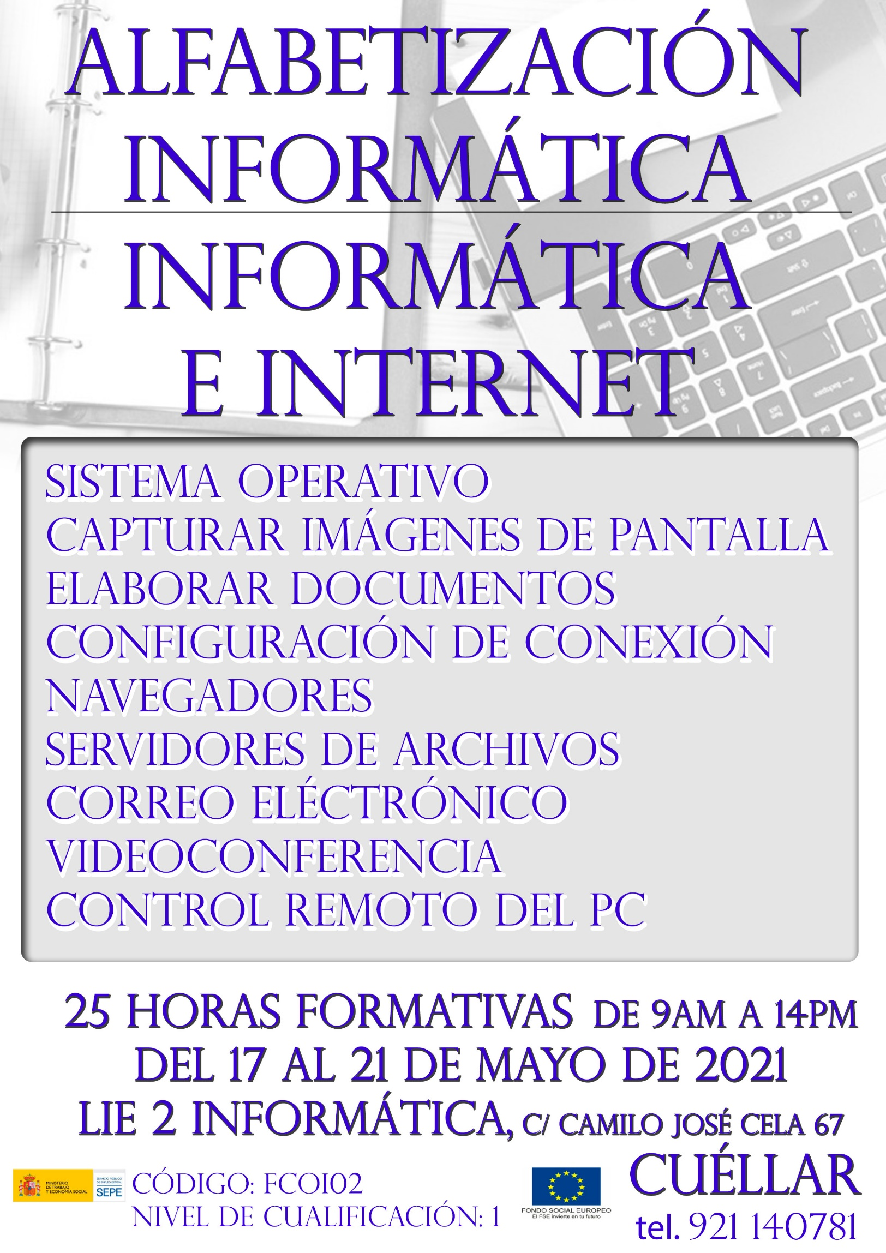
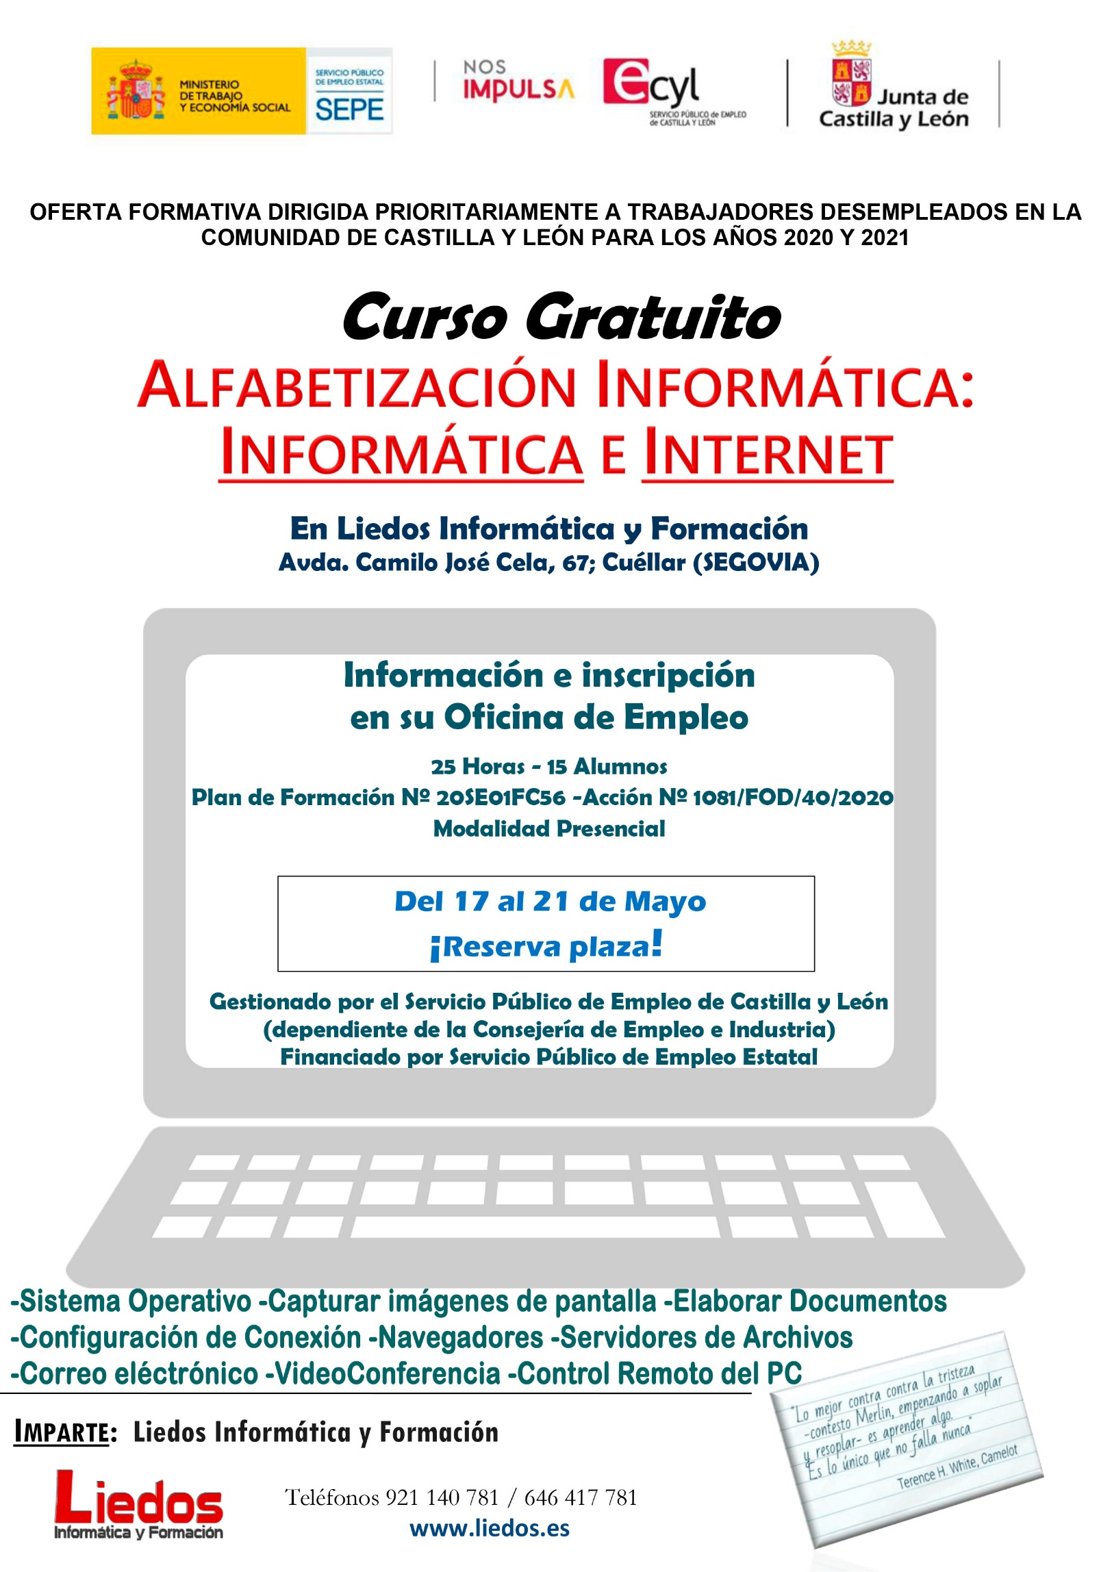
Con:
- Contenido
- Contexto
- Conexiones
- Y... Comunidad
Dando
- Contenidos
- Cariño
- Cultura 2.0
- Conversación
- Creatividad
- Carácter
- Constancia
Mientras
- Se escucha.
- Se comparte información internamente.
- Se explica la posición de la entidad en comunidad.
- Se buscan líderes interna y externamente.
- Se encuentran vías de cooperación entre comunidad y entidad.
...Viralizando...
- Gratis,
complicado comprender el beneficio, pero facilita la expansión del mensaje.
- Simple y Fácil,
dos clicks sin complicados registros o encuestas.
- Aprovechando los Recursos de Otros,
programas de afiliación, captación de usuarios, imagen.
- Novedoso
o útil, el primero en algo lo identifica con la actividad.
- Escalable
si va bien, con expectativas de crecimiento de recursos.
- Aprovechando Redes de Comunicación de Terceros
enlaces, conexiones, canales, expandir imagen.
- Teniendo Presente a la Audiencia
(adaptar concepto a gustos, necesidades y canales).
- Aprovechando la Motivación de los Usuarios
(ser útil o admirado).
- …Moraleja Conclusión o Corolario Obtenido De Formación en Estrategia y Gestión de Redes Sociales…

